Администрация Тунгокоченского

муниципального округа

Забайкальского края

ПОСТАНОВЛЕНИЕ
29 августа 2025 года | с. Верх-Усугли | №793
Об утверждении дизайн-проекта благоустройства детской научной площадки «Биология» на территории административного центра Тунгокоченского муниципального округа села Верх-Усугли на 2026год.

В соответствии с постановлением администрации Тунгокоченского муниципального округа от 18июля 2024 года № 591 «Об утверждении муниципальной программы ««Формирование современной городской среды на территории Тунгокоченского муниципального округа на 2025-2030 годы»», руководствуясь статьями 32, 37 Устава Тунгокоченского муниципального округа, администрация Тунгокоченского муниципального округа постановляет:

1. Утвердить дизайн-проект благоустройства детской научной площадки «Биология» на территории административного центра Тунгокоченского муниципального округа села Верх-Усугли на 2026 год согласно приложению.
2. Опубликовать настоящее постановление в газете «Вести Севера» и разместить на официальном сайте Тунгокоченского муниципального округа Забайкальского края в информационно-телекоммуникационной сети Интернет.
3. Настоящее постановление вступает в силу на следующий день после дня его официального опубликования.

Глава Тунгокоченского
муниципального округа Н.С. Ананенко

ПРИЛОЖЕНИЕ
к постановлению администрации
Тунгокоченского муниципального округа
от 29 августа 2025 года № 793

Дизайн-проект
благоустройства территории детской научной площадки «Биология» на территории административного центра Тунгокоченского муниципального округа села Верх-Усугли на 2026 год

Общественная территория села «Верх-Усугли» ул.Металлургов,14а

Данная территория утверждена постановлением администрации Тунгокоченского муниципального округа от 18 июля 2024 года № 591 «Об утверждении муниципальной программы «Формирование современной городской среды на территории Тунгокоченского муниципального округа на 2025-2030 годы»,
Общая площадь благоустройства составляет 1390 кв.м.

Центр любого населенного пункта является его визитной карточкой, формируют первое впечатление. Благоустройство данной территории позволит завершить комплексное благоустройство центра поселения и не просто благоустроить территорию, а создать более эстетический вид и повысить уровень культуры местного населения. Планируется создать особое место притяжения граждан всех категорий и возрастов, в том числе маломобильных граждан. Удобное местоположение территории в центре поселка и рациональный, но в то же время творческий подход, позволяют реализовать главную цель благоустройства данной территории.
Обустройство территории детской научной площадки «Биология» производится для создания комфортной городской среды для муниципальных образований на территориях субъектов Российской Федерации, входящих в состав Дальневосточного федерального округа».
Проект предполагает установку современных малых архитектурных форм, зонирование пространства в зависимости от особенностей ландшафта и назначения, обширное озеленение территории, установку современных осветительных приборов.
Однако учитывая особенность территории поселения, разведение на территории сельского хозяйства, возникает необходимость в устройстве ограждения парка с целью защиты от вандализма и КРС. Если учитывать визуальное восприятие, то ограждение территории парка позволит более четко воспринимать границы благоустроенного пространства.

Настоящим проектом предусмотрены следующие виды работ:

1.Земляные работы с перемещением грунта;
2. Установка осветительных приборов
3. Установка ограждения;
4.Установка МАЛЫХ АРХИТЕКТУПНЫХ ФОРМ.

Планируемая сметная стоимость работ по благоустройству территории детской научной площадки «Биология» на территории административного центра Тунгокоченского муниципального округа села Верх-Усугли на 2026 год составляет 6103тыс руб.

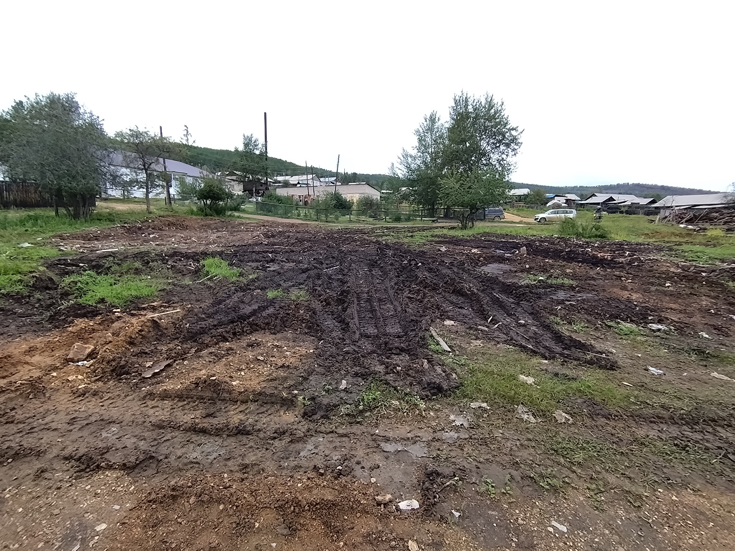

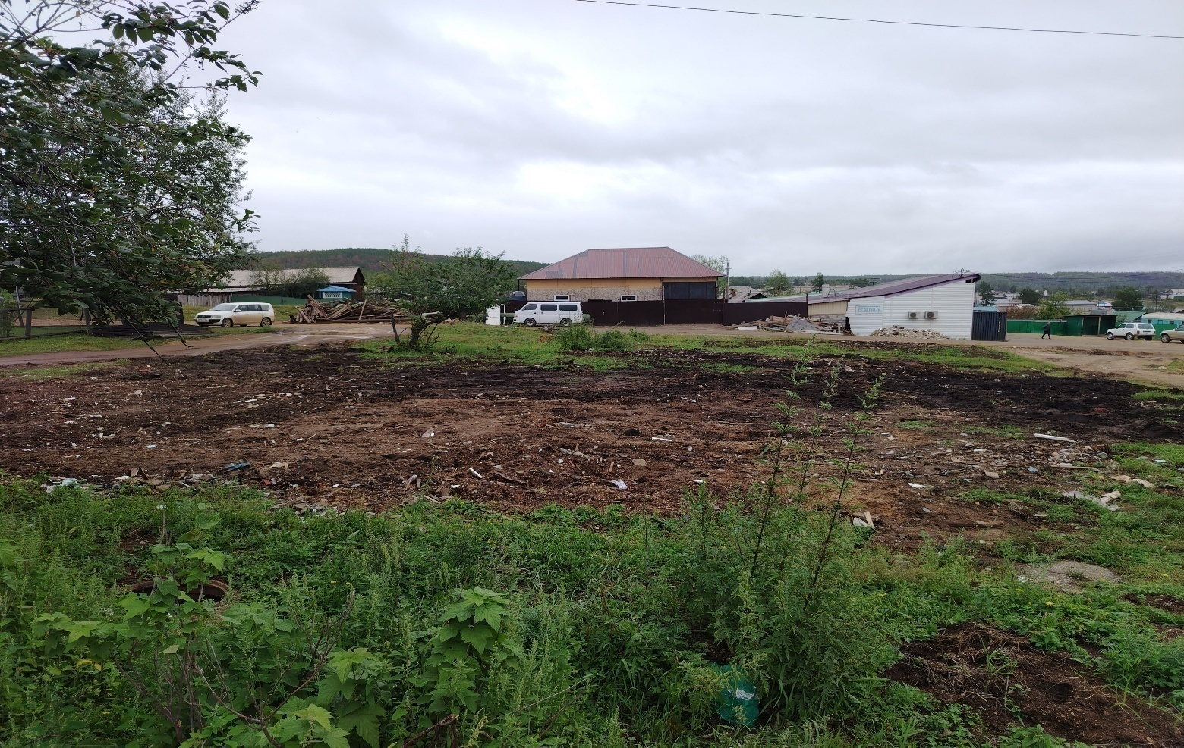

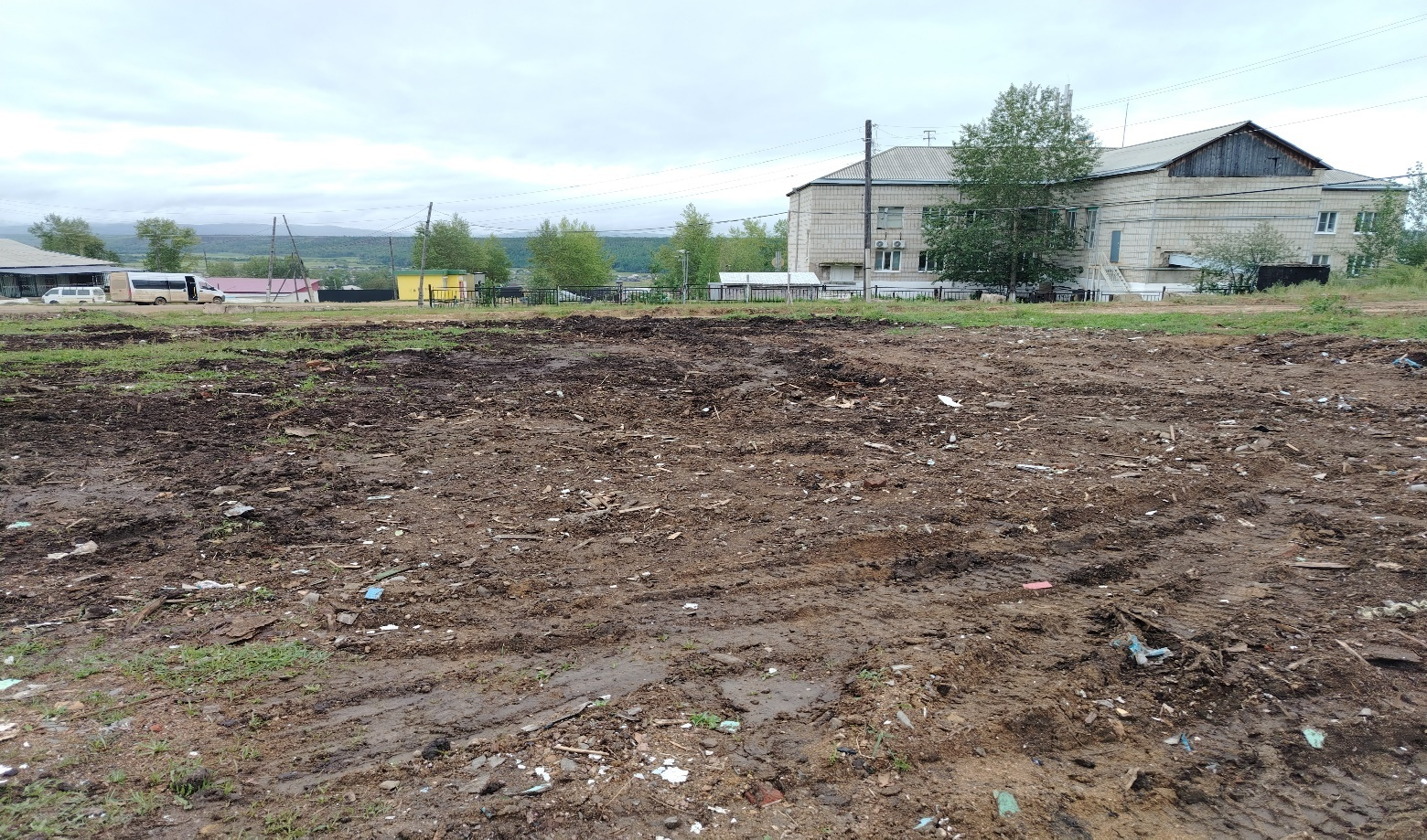

Визуальное описание дизайн-проекта, планируемого к реализации в 2026 году

«Благоустройство территории детской научной площадки «Биология» на территории административного центра Тунгокоченского муниципального округа села Верх-Усугли на 2026 год территория подлежащая ограждению.
